第12周教育研究中心教学活动安排（中学）
（2023）112
★温馨提示：
1.参加活动的老师请确保本人身体健康状况良好。
2.因学院车位有限，暂无法对外提供停车车位，来院参加研修活动的老师，务请绿色出行。请学校领导对参加培训的老师及时通知到位。感谢配合支持！
3.学院是上海市无烟单位，请勿在校园内吸烟。
4.饮水请自带茶杯，喝饮料的老师扔水瓶时请注意干湿垃圾分类，没有喝完的水瓶请带走。
※各高中：
2024届区高三英语一模听说模拟考试具体事宜如下：
一、考试时间安排
1、考试日期：2023年12月12日（周二下午），下午12：40~15:40。
2、每一场考试所需时间：测试时间20分钟 + 学生进出考场时间10分钟 = 30分钟。
二、考点安排
现根据各校高三学生数，对各考点作如下安排：
学校（学生数）（2093人） | 考点 | 时间
奉贤中学（504） | 奉贤中学 | 下午12：40~15：40
曙光中学（418） | 曙光中学 | 下午13：00~15：00
东华致远（413） | 东华致远 | 下午13：00~15：00
奉城高中（282） | 奉城高中 | 下午13：00~15：00
景秀高中（211） | 景秀高中 | 下午13：00~15：00
四附中（135） | 四附中 | 下午13：00~15：00
博华（130） | 博华 | 下午13：00~15：00
三、考务安排
1、考场：各考点每个机房需1位信息教师（考点学校委派）+1位英语教师（各学校委派任课老师）。
2、学生：建议各考点安排1至2个候考教室，各校各班班主任协助管理学生考场纪律，根据班级序号，安排学生有序进入考场。考试结束，由班主任带领学生离开考场，避免学生接触未完成考试的学生。考试当天，学生不得随身携带手机。
四、备注
1、听说考试的考号必须与一模考试（笔试）座位号一致，便于计算总分。因此，请各校于（周四11月24日）前编写好每一位学生的考号（填写要求见附表）并发送至赵理老师邮箱（melanie_l2022@163.com）。
2、考试当天上午软件公司安排技术人员，去各考点学校安装系统，请考点学校相关负责老师协助。
奉贤区教育学院教研中心
20231107
附表：
奉贤区2023学年高三英语一模听说测试相关信息
考号 | 姓名 | 考点 | 学校 | 班级
- 注意：
1、区一模英语听说考试的考号必须与笔试考试座位号一致
2、赵理老师邮箱：melanie_l2022@163.com
※关于2024年奉贤区中青年教师教学评选活动的通知
各中小幼：教导处
为引导和鼓励广大中青年教师积极开展教学研究与教学改革，大胆探索充满活力的新成长课堂，有效促进广大教师教学专业能力水平新的成长和上海市中小学课程改革新的推进，根据市教委有关文件精神和要求，开展“2024年奉贤区中青年教师教学评选活动”。
一、评选学科
中学语文
初中道德与法治和高中思想政治
中学历史
中学地理
小学语文
中小学研（探）究型课程（包括综合实践活动课程）
小学道德与法治
特殊教育
二、评选条件
(一)推荐参加区级评选活动的教师应符合下列基本条件：
1.年龄在45周岁以下（含45周岁），1979年1月1日及以后出生，教龄满3年（截止到2024年9月1日）的有关评选学科的教师。
2.热爱教育工作，坚持立德树人，师德优秀，热爱学生。
3.教学认真，治学态度严谨，勤于钻研。
4.具有先进的教育理念，并能够在教学实践中加以体现。
5.课堂教学改革中有创新，有成效。
（二）推荐名额：各学科每校1－2名（联合办学不满3年的，名额不合并；满3年的合并计算，名额2—3名），高中学段区级及以上示范性实验性高中每校2-3名。
（三）教育局将组织各学科组建专家团队进行评审，确定奖项，并推荐参加市级评选。学科评选具体细则以公开公平公正原则由各学科教研员拟定并布置。
三、具体工作
1.请各校按评选要求与方法做好校级评选及公示，并于2023年12月9日将优秀选手推选材料（附件1）交至区教研中心，材料必须由学校提供意见、盖章。
2.截止2024年3月29日，完成学科的区级中青年教师教学评选工作，对各学科已产生符合市级评选条件的学科教师，进入市级评选报名及学科备课、磨课等环节。
3.符合条件的教师参加市级评选活动时，要完成“四个一”：即教师本人选好教学内容后要写一份教案；写一份简要的教学说明；上一堂课；参加一次体现教师专业能力的考核。具体要求是：
（1）写教案：参加评选的教师按正常的教学进度，在市评选委员会规定的到校评选日期内任选一课时的教学内容，写出教案。教案可以是简案，但必须包括：“教学目标”、“重点、难点”、“教学技术与学习资源应用”、“教学过程”、“作业与评价”等方面。
（2）写说明：⑴设计这堂课时，自己对教材的理解，对教学模式和教学策略设计的指导思想；⑵对体现“以学生发展为本”的设想及做法；⑶期望体现的教学特点和达到的目标等。
(以上两项的材料，请于2024年9月10日之前上交FTP教研中心/2024年奉贤区中青年教师教学评比的文件夹)
（3）上课：由参加评选的教师对本人所教的教学班全体学生，按上述选定的教学内容在本校上课，学科评委小组前来听课。
（4）体现教师专业能力的考核：安排在上课前或上课后进行，主要包括反思性小结和答辩，还可以补充其他一些进一步了解参评教师实际水平情况的考核形式。
届时，市评选委员会将组织评委深入参评教师所在学校，根据教案、教学说明、上课实况和考核情况，围绕评选主题，对参评教师进行教学综合评估。
四、时间安排
1.2023年12月10日，各校完成向区教育研究中心推荐报名；
2.2023年12月至2024年3月，学科进行区级的评选工作；
3.2024年9月中旬，完成向市教委教研室的推荐报名；
4.2024年10月，市级评选活动；
5.2024年11月，公布市级评选结果。

奉贤区教育学院教育研究中心
2023年10月

附件1：
奉贤区中青年教师教学评选活动推荐报名表
姓 名 |  | 所 在 学 校
性 别 |  | 所任年级、学科
参加教育  工作时间 |  | 出生年月 |  |  | 文化程度
学校地址 |  | 联系电话 |  |  | 负责人
学校意见：（简要反映该教师教学能力和教学特色）

学校盖章：

区评选小组意见：

备注：

本推荐表学校盖章后，于12月9日前上交教研中心浦秋萍老师。信封上请注明“区中青年教师教学评比”字样，电子稿以学校+学科+教师姓名命名，上传至FTP/教育学院/教研中心/2024年奉贤区中青年教学评比文件夹中。

1.语文
（1）时间： | 2023年11月16日（星期四）13:30-16:00
内容： | 教学评一致视域下的单元测评分析  13:30—14:00 聚焦单元梳理 力争教评一致 博华双语学校 庄晓莉  14:00—15:30 1.基于单元测评得失，思考讨论教学提升空间  2.基于单元测评题目，讨论题目命制的提升空间  3.基于学情实际情况，优化教学计划，提升教学有效性
对象： | 区内普通高中四校（奉城高中、景秀高中、四附中、博华）的高二语文教师
地点： | 博华双语学校 （庄骏 贾冬梅）
（2）时间： | 2023年11月14日（周二） 9:00-16:30沈琳莹，钱舟芸
内容： | 【活动主办】  奉贤区庄骏●沈琳莹语文工作室  虹口区李蔚语文学科培训基地  【活动形式】  线上线下相结合  线上技术支持：上海教育软件发展有限公司  线下：奉贤庄行中学（初中部）  【活动主题】  高效学习促提升 互动生成助成长  【活动时间】  2023年11月14日（周二） 9:00-16:30  【活动地点】  上海市奉贤区庄行学校（中学部）  【参与对象】  1. 奉贤区庄骏●沈琳莹语文工作室学员  2. 虹口区李蔚语文学科培训基地学员  3. 奉贤区蒋莉莉●王瑶馨名师工作室学员  4.奉贤区各校七年级语文备课组长  【特邀指导】  奉贤区初中语文教研员 宋姬、潘禕  奉贤区高中语文教研员 贾冬梅  青浦复旦五浦汇实验学校 高征国  上海世外教育附属虹口区欧阳学校 鲁金芝  上海师大国际与比较教育研究院 朱小虎  【活动流程】
  时间 | 地点 | 活动内容 | 授课教师 | 点评专家 | 备注
  9:00-9:40 | 庄行学校录播教室 | 展示课《狼》  七（1）班 | 庄行学校  唐靖轶 | 庄骏、  贾冬梅、  高征国、鲁金芝 | 活动主持：  潘禕
  10:00-10:40 | 庄行学校录播教室 | 展示课《狼》  七（2）班 | 庄行学校  环承娟 | 李蔚、  沈琳莹、  宋姬、  朱小虎 | 活动主持：  潘禕
  10：55-11：45 | 教学研讨（庄行学校录播室）
  11：45-12：30 | 午饭
  13：00-16：30 | 课程教学教研实践互动交流
对象： | 奉贤区庄骏●沈琳莹语文工作室学员  全区各校七年级语文备课组长
地点： | 上海市奉贤区庄行学校初中部（庄骏 潘禕）
备注： | 工作室学员活动时间为一天，七年级备课组长活动时间为半天。  活动受客观条件限制放在周二上午，请各校教导处见谅。
2.数学
（1）时间： | 2023年11月14日 星期二上午：8:50
内容： | 主题：高效学习促提升，互动生成助成长  1.上课展示  9:00-9:40 上课展示：《锐角三角形专题复习》执教班级：九（1）班  执教者：奉贤区庄行学校朱依清  9:50-10:30上课课题：《相似三角形专题复习》 执教班级：九（1）班  执教者：奉贤区邬桥学校黄丽萍  - 交流互评  - 专家点评  - 专家报告
对象： | 阳光学校 胡桥学校 柘林学校 邬桥学校 庄行学校 新寺学校 九年级数学教师
地点： | 上海市奉贤区庄行学校（中学部）（袁晓婷）
（2）时间： | 2023年11月14日 星期二 下午12：50-16：00胡永茂
内容： | 主题：指向深度学习的大单元教学  1.上课展示：《求锐角三角比的方法探究》 奉贤区弘文学校 王莲莲  2.主题交流：《注重知识生长点教学，架构初中数学知识体系》奉贤区西渡学校 王晶晶  3.专家点评：松江区第六中学 张波老师
对象： | 九年级数学教师
地点： | 上海市奉贤区弘文学校（袁晓婷）
3.英语
(1)时间： | 2023年11月15日 （周三） 下午12：50—4：00陈晓丽，孙金花，范晖，董刚
内容： | 活动主题：英语学科核心素养视域下的绘本阅读教学  一、课堂教学  执教课题：Tod and the Trumpet （六年级）  执教教师： 奉贤区育秀实验学校 丁文婷  执教课题：Another Thank You (七年级）  执教教师： 奉贤区教育学院 丁永花  二、互动研讨
对象： | - 六、七年级任课教师  - 丁永花、张俞、卫治平名教师工作室学员
地点： | 奉贤区育秀实验学校 （丁永花）
备注： | 学校停车位紧张，请大家尽量绿色出行
(2)时间： | 2023年11月15日（周三）下午13:15-15:20张建玲
内容： | 高一英语双新推进教学研磨-----  有效利用多模态资源，探究单元主题意义
  时间 | 课题/交流 | 执教/发言
  13:30 - 14:10 | 说课+教学设计说明 （高三）  上外版选必4  Unit 2 Learning about Trade and Economy  上外版选必4  Unit3 Delving into History-- Introducing a Museum | 上海市奉贤中学 金宇阳  东华大学附属奉贤致远中学  徐文捷
  14:10 -14:40 | 教学解构  小组研磨（优点+提升点+建议） | 教育学院 赵理  组长：  上海奉贤中学 方佳丽  上海市曙光中学 杨旭栋
  14:40- 15:20 | 论文交流  - 《浅析初中英语词汇教与学》  - 《五育融合视域下高中英语阅读教学实践——以上外版必修二第一单元Reading A：The Natural Garden为例》  - 《五育融合视域下的初中英语说明文阅读教学实践》 | 上海市奉贤中学 谢永强  上海市奉贤中学 李易安  上海市奉贤区华亭学校  龚漪
对象： | 区高中英语青年教师（1-10年期代表）  奉贤中学 ： 方佳丽、汪晓忆、李易安、王丁哲、姜松燕、刘雯婷、钱絮雯；  曙光中学： 杨扬、沈雨薇、杨旭栋、 张佳敏、 金玥、 马思越 、王颖婷；  致远高中 ： 彭悦乐、李思宇、朱丹彤、赵蕊、徐文捷 ；  奉城高中： 钱诗颖、朱葛贝、徐一 ；  景秀高中：李梁钰 、胡梦梦、王虹、罗城、黄鑫慧、吕慧莹、陈艺匀；  上师大四附中：陈婷 博华双语：李阳郡、刘合春，王瑜，赵娜，赵杰，孙秀芳；  华二临港：季莉雯、张鹏；美达菲：刘阳  龚漪（谢永强工作室学员）
地点： | 奉贤区教育学院 致用楼（4号楼）二楼多功能厅（赵理、杨秀红）
4.道德与法治
时间： | 2023年11月16日（周四）下午12:50唐爱红，潘秀英
内容： | 主题：基于核心素养的学生思维能力的培养  1.课堂教学：六年级第二单元 第二课时《深深浅浅话友谊》  执教：上海市奉贤区西渡学校 范思晴  八年级第三单元 第二课时《做负责任的人》  执教：上海市奉贤区西渡学校 常欠欠  2.单元教学说课  3.主题交流  题目：《核心素养导向下促进学生思维进阶的探索》  交流人：上海市奉贤区尚同中学 蒋佳蕾  题目：《基于学生思维能力培养的教学实践》  交流人：上海市奉贤区弘文学校 褚佳羽  4.互动评课  5.培训讲座  《初中道德与法治学科教研组建设的规范实施》  主讲人：上海市奉贤区教育学院 胡大维
对象： | 全区初中道德与法治任课教师
地点： | 上海市奉贤区西渡学校录播教室（胡大维 翁海亮）
备注： | 正式上课时间12:50
5.历史
时间： | 2023年11月16日下午12：50栗曼
内容： | 八年级课堂教学研讨  主题：立足文本解读 提炼内容主旨 优化选材设问 构建史学逻辑  课堂教学展示：弘文学校 邵琳 世界历史第一册“第4课 希腊城邦和亚历山大帝国”
对象： | 全体八年级历史教师及三年期内新教师（初、高中）
地点： | 奉贤区弘文学校（朱志浩、曹敏、陆驹奕）
备注： | 上课时间：13：00—13：40
6.物理
（1）时间： | 2023年11月14日（星期二）上午8：30（半天）
内容： | 主题：高中物理关注问题解决的课堂教学实践  内容：  - 课题：牛顿运动定律综合应用  - 上课时间：上午第二节 8:50—9:30  执教：熊雪梅 班级：高一（5）班 教室：Y308  （3）研讨：9:30—11:30
对象： | 奉贤区高一物理教师
地点： | 奉贤中学 （熊安丽 黄瑞花）
备注： | 活动背景：2023年上海市物理论坛拟定在奉贤举行  论坛主话题：“关注问题解决的课堂教学实践”  论坛时间：11月23-24日（第13周周四、周五）  论坛活动安排：初、高中展示课交流、教师优秀论文交流、专题报告（大学）
（2）时间： | 2023年11月17日（星期五）下午13:00-16:00张振明，殷惠凤
内容： | 活动主题：数字化赋能教学 依托项目提升素养  - 《素养视角下的物理项目化学习》讲座  奉贤区教育学院教研中心 刘佳佳  二、数字化赋能教学  1.数字化赋能实验操作考案例分享——奉贤区汇贤中学 曹丽  2.区数字化赋能实验操作考工作布置
对象： | 各校八年级、九年级物理备课组长
地点： | 奉贤区教育学院 深研楼3号楼101室 （汪根龙 刘佳佳）
备注： | 车位有限，建议绿色出行
7.化学
（1）时间： | 2023年11月14日（第12周周二）上午9:45报到,10:00开始上课
内容： | 高三复习教学研讨：《铁及其化合物》，执教：奉贤中学 印梅芬
对象： | 区高中各校高三化学教师
地点： | 奉贤中学C512(徐雪峰)
（2）时间： | 2023年11月15日（第12周周三）下午15:05开始
内容： | 双新课程单元教学研讨（二）：《离子反应》，执教：徐雪峰
对象： | 欢迎区高中各校高一化学教师特别是22、23两年新进化学教师参加交流研讨
地点： | 景秀高中(徐雪峰)
（3）时间： | 2023年11月17日（第12周周五）上午9:40开始
内容： | 双新课程单元教学研讨（三）：《离子方程式》，执教：徐雪峰
对象： | 欢迎区高中各校高一化学教师特别是22、23两年新进化学教师参加交流研讨
地点： | 景秀高中(徐雪峰)
（4）时间： | 2023年11月17日（周五） 下午13：00（半天）陈晓红
内容： | 主题：立足科学探究 发展科学思维  1 课堂教学  《物质的溶解性》 执教者 上海外国语大学附属奉贤实验学校 施婷婷  《物质的溶解性》 执教者 肖塘中学 唐健栋  2 交流研讨
对象： | 1. 全体中心组成员  2.全体新教师  3. 各校1名化学教师代表
地点： | 上海外国语大学附属奉贤实验学校 （蒋静）
8.体育
时间： | 2023年11月16日（星期四）下午13：00
内容： | “为学生健康未来而教—上海市高中体育与健康展示活动”
对象： | 朱文权（景秀高中、朱一乙（奉贤中学）、王俊哲（四附中）、刘名扬（东华致远）、涂运煜（博华双语）
地点： | 上海市控江中学（金民）
备注： | 请以上区内教师11点30分前集中区教育学院一并前往。
9.音乐
时间： | 2023年11月15日 周三下午：12:50
内容： | 马蓓蓓名师工作室课堂教学展示活动：  - 单元教学展示：  七年级第四单元《热情奔放的拉丁美洲歌舞音乐》  - 第一课时：  《热情奔放的拉丁美洲歌舞音乐--热情的桑巴》执教：平安学校 许莉  2、第二课时：  《热情奔放的拉丁美洲歌舞音乐--走进墨西哥》执教：奉中附中 张庆云  3、第三课时：  《热情奔放的拉丁美洲歌舞音乐--伦巴和探戈》 执教：庄行学校 何彦峰  - 研讨与交流  - 活动总结
对象： | 1、奉贤中学 张千辰；2、曙光中学 尤雯叶；3、致远中学 何施尧；4、奉城高中 陶琦奇；5、景秀高级中学 张玉；6、西渡学校 赵建祥、董晓木 ；7、实验•崇实联合中学 何田田、何星松、洪玉晶；8、金水苑中学 张弛、蔡艳文9、邬桥学校 王晓梅；10、柘林学校 孙凡舒 ；11、奉贤中学附属南桥中学 米军鹏 ；12、塘外中学 何雨薇 ；13、平安学校 许莉 ；14、庄行学校 何彦峰 ；15、四团中学 吴诗婕 ；16、待问中学 晋孟罡；17、青溪中学 叶一蕾；18、奉中附中 张庆云；19、汇贤•奉浦联合中学 索世文、陈璟涵)
地点： | 奉贤中学附属初级中学（奉贤区文秀路369号）（马蓓蓓）
10.美术
时间： | 2023年11月16日（周四）下午13:00-15:30
内容： | 实验·崇实联合中学教育集团艺术学科活动  1.专家讲座：核心素养导向下的美术学科项目化学习设计与实施  浦东新区教育发展研究院 沈学文  2.实验·崇实联合中学教育集团艺术特色课程工作布置
对象： | 实验中学：马俊 陈晓航 张柯宣 陈梦倩 周乐添  崇实中学：于锋 郭冰夷 头桥中学：龚仁元  奉城二中：黄金杰 沈燕清 待问中学：李青舟 钟馨怡  曙光中学 薛子旖 西渡学校 李佳慧  奉贤中学附属南桥中学 沈佳琪 肇文学校 陈晨 育秀实验学校 张申 上海师范大学附属实验中学 陈家婧金汇学校 徐群 实验•崇实联合中学 陈晓航  金水苑中学 王妍之 钱桥学校 蒋春燕  尚同中学 宋莉芸 奉贤中学 顾正豪  华亭学校 李岚 青溪•青村联合中学 陆伊哲 肖塘中学 魏继东
地点： | 奉贤区实验中学三楼会议室（张春辉）
11.信息
时间： | 2023年11月15日（星期三）下午13:00-16:00陈晓红
内容： | 活动主题：聚焦问题 依托项目 提升素养—信息科技学科项目化学习实践探索  一、公开教学  上海市奉贤区崇实中学 何姚文  课题：基于Scratch的硬件分类游戏设计与制作  班级：六(6)班  上课时间：13:00-13:40  二、教学研讨：说课，评课，交流  三、主题交流：  1、上海市奉贤区育秀中学 叶红娟  主题：跨学科项目化学习的设计与教学实施  ——以初中信息科技“校园天气我来测”项目为例  2、上海市奉贤区实验中学 乔春平  主题：《校园运动会新闻制作》项目化学习案例  四、专家点评与讲座  上海市晋元高级中学 信息技术特级教师、正高级教师 孙时敏
对象： | 全体初中信息科技任课教师
地点： | 崇实中学:奉贤区泽园路51号（林保全）
备注： | 车位有限，建议绿色出行
12.科学
时间： | 2023年11月15日 13：30（半天）
内容： | 2023市初中科学主题教研活动筹备工作会
对象： | - 区初中科学中心组成员：  新寺学校 许孙妮、南桥中学 顾春叶、待问中学 盛义岚、邬桥学校 陈远、  肇文学校 金敏。  - 区初中科学片组长及部分骨干教师  青溪中学 瞿丽、实验中学 王澄、南桥中学 卫丽丽、汇贤中学 金楠、  洪庙中学 乔胜浩、平安学校 陆翔。
地点： | 奉贤区待问中学（ 沈锋）
13.探究
时间： | 2023年11月16日（第十二周周四）下午12:45
内容： | 主题： 聚焦核心素养，探索综合实践活动课程的项目化设计与实施  一、课堂教学观摩  课题： 《我校个性化放学音乐的征集》  执教者： 奉贤中学附属南桥中学 钱蓓蕾  上课班级： 七（4）  二、说课、评课  三、《手机艺术摄影（音乐舞蹈篇）》 奉贤区教育学院 毛健秋  四、《项目化学习的四个样态》 奉贤区教育学院 孙群英
对象： | 1．区两类课程中心组教师  沈宏梅（实验中学） 张海燕（华亭学校） 姜黎莲（上师附中）  顾菊仙（育秀中学） 姜丽萍（育秀中学） 王敏芬（汇贤中学）  相启明（弘文学校）  2．以下学校两类课程教研组长  奉贤中学附属初级中学、奉贤中学附属三官堂学校、少体校、  古华中学、阳光学校、青溪中学、上外附奉中、待问中学
地点： | 奉贤中学附属南桥中学 （孙群英、王朝平、毛健秋）
备注： | 下午第一节课上课开始时间为12：50
14.劳技
（1）时间： | 2023年11月16日（周四下午）13：30（13：40正式上课）
内容： | 主题：双新背景下劳动素养的培育  1、教学展示：设计的一般过程之发现与明确问题 执教：曙光中学 陈凤  高一五班（录播室上课）  2、互动探讨  3、主题交流：  将人文元素有效融合到高中通用技术学科教学的思考和尝试 （曙光中学 陈凤）通用技术学科中五育融合的教学实践探索——以“桥梁模型”项目为例  （奉贤中学 华丽）  基于通用技术学科核心素养的项目化学习设计与实施  ——以《桥梁造型设计与制作》项目为例 （奉贤中学 夏爽）  着力培养工程思维的通用技术课程活动设计（奉贤中学 季忠刚）  4、专家点评
对象： | 全体高中通用技术学科教师
地点： | 奉贤区曙光中学录播室（朱红）
（2）时间： | 2023年11月15日（周三下午）13：30唐忠平
内容： | 水仙花雕刻造型技能培训——喜庆花篮 （四团中学 周燕红）
对象： | 全体六年级劳技教师、有意向参加12月市、区展评比赛的劳技教师（小初高所有学段教师均可）
地点： | 教育学院 深研楼3号楼101 （朱红）
备注： | 培训所需水仙球及雕刻刀自带（水仙球已于上周末送达各学校），自备一张报纸或纸巾及垃圾袋（雕刻培训结束及时清理桌面），谢谢。
15.第十二周活动通知
为进一步呈现奉贤区高中特色创建的阶段性成果，总结学校创艺教育的实践经验，聚焦问题，突破难点，优化育人路径，展示学校教学模式的创新成果，促进区域教学质效提升。现定于2023年11月16日下午在东华致远中学举办“创艺融合，臻美人生”为主题的展示活动。
一、活动时间、地点
时间：2023年11月16日（星期四）下午
地点：东华大学附属奉贤致远中学（上海市奉贤区南桥镇秀龙路115号）
二、参加人员
1.教育局、教育学院领导、高中语文、数学、英语、生物学科区教研员
2.高中校长、副校长
3.每校教师代表2人（语文、数学、英语、生物、艺术五门学科中的老师）
三、活动流程
活动流程
时间 | 内容 |  | 地点
12:15~13:00 | 签到 |  | 校门口签到处
12:15~13:15 | 校园参观 | 14个特色课程教室 | 创艺大楼（睿远楼）
12:15~13:15 | 校园参观 | 部分特色课程及社团展示 | 学校大操场
12:15~13:15 | 校园参观 | 学校特色课程建设与实施 | 沿路两侧展板及校园长廊
12:15~13:15 | 校园参观 | 校友创艺类作品展示 | 黍健楼二楼报告厅内
13:20~14:00 | 课程教学展示 |  | 详见课程教学安排表
14:15~15:45 | 学校创艺教育特色成果汇报 |  | 黍健楼二楼报告厅

展示课安排（上课时间：13:20—14:00）
课程 |  | 执教者 | 课题 | 上课地点 |  | 课程类别
国家课程 | 语文 | 王欣依 | 老人与海 | 蕴远楼 | 四楼中教室 | 选择性必修
国家课程 | 数学 | 阮琦 | 函数的概念 | 蕴远楼 | 三楼东教室 | 必修
国家课程 | 英语 | 徐文捷 | Unit 3 Listening, Viewing and Speaking-The Forbidden City | 蕴远楼 | 三楼中教室 | 选择性必修
国家课程 | 生物学 | 蔡梁帆 | 制作真核细胞的结构模型 | 蕴远楼 | 二楼生物学实验室 | 必修
国家课程 | 艺术 | 杨敏慧 | 感受自然界的光与色 | 蕴远楼 | 三楼录播教室 | 选择性必修
学校特色课程 | 美术创客设计与制作坊 | 范锋 | 我为家乡做文创 | 睿远楼  睿远楼 | 底楼西美术创客教室 | 选修
学校特色课程 | 自然水景艺术 | 曹盛夏 | 水立方中的大自然——微型水景瓶创设 | 睿远楼  睿远楼 | 底楼东水景教室 | 选修
学校特色课程 | 陶艺设计与制作坊 | 张炜懿 | 陶艺造型合作 | 睿远楼  睿远楼 | 底楼东陶艺教室 | 选修
学校特色课程 | 灵翔漫版画工作坊 | 廖华 | 漫画人生 有版有梦 | 睿远楼  睿远楼 | 三楼西版画社 | 选修
学校特色课程 | 三D打印设计与制作坊 | 宋士平 | 3D打印体验——哨子 | 睿远楼  睿远楼 | 四楼西1三D打印室 | 选修
学校特色课程 | 校园VR全景视觉艺术坊 | 黄磊 | VR全景虚拟交互设计 | 睿远楼  睿远楼 | 四楼西2VR全景 | 选修
学校特色课程 | 定格动画制设计与制作坊 | 缪怡 | 定格动画初体验 | 睿远楼  睿远楼 | 四楼东2定格动画 | 选修
学校特色课程 | 花丝镶嵌设计与制作坊 | 沈赟浩 | 非遗进校园 用0.28毫米银丝做成的花 | 睿远楼  睿远楼 | 三楼东教室 | 选修
学校特色课程 | 数字篆刻设计与制作坊 | 孙永清 | 数字篆刻制作 | 睿远楼  睿远楼 | 二楼西2 | 选修

上海市奉贤区教育学院教育研究中心
2023年11月8日

第12周教育信息技术中心通知
新网管员培训课程的通知
时间：2023年11月16日（星期四）全天（9：00—16：00）朱至开
内容：学校现有硬件设施管理和维护（1）
对象：信息中心研训员、新网管员（附名单）
地点：教育学院2号楼303机房
备注：建议绿色出行
授课老师：奉中附小 姚嘉祺、钱桥学校 孙利斌、洪庙中学 吴义杏、少体校 姜叶璈
附名单：
序号 | 学校 | 姓名 | 序号 | 学校 | 姓名
1 | 崇实中学 | 何姚文 | 17 | 上海市奉贤中学附属南桥中学 | 詹晨
2 | 蓝湾幼儿园 | 陈佳俊 | 18 | 奉浦中学 | 陈益
3 | 兰博湾幼儿园 | 曹方捷 | 19 | 奉浦幼儿园 | 王丽
4 | 思齐幼儿园 | 邹璐瑶 | 20 | 齐贤学校 | 朱至开
5 | 奉城第二中学 | 沈斌 | 21 | 奉浦幼儿园 | 曹艺
6 | 上海市奉贤区小森林幼儿园 | 汤一鸣 | 22 | 美乐谷幼儿园 | 刘骧
7 | 青村幼儿园 | 王旭 | 23 | 聚贤幼儿园 | 奚佳雯
8 | 青村中学 | 张增德 | 24 | 树园幼儿园 | 张妮
9 | 奉贤区肖塘小学 | 都杰 | 25 | 上海市奉贤区星火学校 | 俞林东
10 | 上海外国语大学附属奉贤实验幼儿园 | 顾梦婷 | 26 | 奉贤区南音幼儿园 | 彭晓菲
11 | 合欢幼儿园 | 顾晓兰 | 27 | 金麦穗幼儿园 | 朱丹莎
12 | 金铃子幼儿园 | 嵇天 | 28 | 上海市奉贤区肖塘幼儿园 | 卢仁梅
13 | 奉贤区待问中学 | 王羿青 | 29 | 小蜻蜓幼儿园 | 陈怡
14 | 奉贤区金阳幼儿园 | 翁笑钱 | 30 | 上海市奉贤区秦塘幼儿园 | 王磊
15 | 金棕榈幼儿园 | 朱辉 | 31 | 奉贤区育秀小学 | 徐强
16 | 奉贤区平安学校 | 陆翔
联系人：夏佳慧 13482664110

奉贤区教育学院 教育信息技术中心
2023.11.8
第12周教育培训管理中心通知
★温馨提示：
1.参加活动的老师请确保本人身体健康状况良好。
2.因学院车位有限，暂无法对外提供停车车位，来院参加研修活动的老师，务请绿色出行。请学校领导对参加培训的老师及时通知到位。感谢配合支持！
3.学院是上海市无烟单位，请勿在校园内吸烟。
4.饮水请自带茶杯，喝饮料的老师扔水瓶时请注意干湿垃圾分类，没有喝完的水瓶请带走。

通知一：
2023年小学段见习教师课堂教学实践观摩通知

各一贯制学校、小学：
按照见习教师教育教学能力培训工作安排，将开展小学段见习教师课堂教学区外观摩活动，时间是2023年11月14日下午、11月15下午、11月29日下午，相关学科和地点见下表，请学校通知小学段见习教师准时达到集合地点参加活动：
学段 | 学科 | 人数 | 活动地点 | 集合地点及时间
小学 | 英语 | 19 | 闵行区中心小学  （闵行区新闵路472号） | 地点：奉贤区南奉公路8553号（台乡阁餐饮管理有限公司）  时间：2023年11月14日  （星期二）中午11：30
小学 | 语文 | 61 | 闵行区中心小学  （闵行区新闵路472号） | 地点：奉贤区南奉公路8553号（台乡阁餐饮管理有限公司）  时间：2023年11月15日  （星期三）中午11：30
小学 | 美术 | 4 | 闵行区中心小学  （闵行区新闵路472号） | 地点：奉贤区南奉公路8553号（台乡阁餐饮管理有限公司）  时间：2023年11月15日  （星期三）中午11：30
小学 | 数学 | 22 | 闵行区中心小学  （闵行区新闵路472号） | 地点：奉贤区南奉公路8553号（台乡阁餐饮管理有限公司）  时间：2023年11月29日  （星期三）中午11：30
小学 | 自然 | 5 | 闵行区中心小学  （闵行区新闵路472号） | 地点：奉贤区南奉公路8553号（台乡阁餐饮管理有限公司）  时间：2023年11月29日  （星期三）中午11：30
小学 | 信息 | 2 | 闵行区中心小学  （闵行区新闵路472号） | 地点：奉贤区南奉公路8553号（台乡阁餐饮管理有限公司）  时间：2023年11月29日  （星期三）中午11：30
小学 | 心理 | 2 | 闵行区中心小学  （闵行区新闵路472号） | 地点：奉贤区南奉公路8553号（台乡阁餐饮管理有限公司）  时间：2023年11月29日  （星期三）中午11：30

通知二：
各基层单位：朱琳琳
2023秋奉贤区中小幼师干训培训定于11月15日下午13:30在奉贤区教育学院报告厅进行，请各位参训教师准时参加。
附：参训教师名单
2023秋奉贤区中小幼师干训培训学员名单
序号 | 学校 | 姓名 | 序号 | 学校 | 姓名
1 | 东森毓美幼儿园 | 沈莹莹 | 53 | 高桥幼儿园 | 孙瑞
2 | 柘林学校 | 姜晓婷 | 54 | 尚同中学 | 王洁
3 | 高桥幼儿园 | 钱桂才 | 55 | 桃花源幼儿园 | 黄慧
4 | 九华田田幼儿园 | 赵晓丽 | 56 | 青苹果幼儿园 | 李晶
5 | 蓝湾幼儿园 | 薛琼 | 57 | 教院附小 | 单雯雯
6 | 小森林幼儿园 | 何晓英 | 58 | 奉贤中学附属小学 | 杨彦
7 | 金阳幼儿园 | 褚烨 | 59 | 汇贤中学 | 张中帅
8 | 肖塘小学 | 范莉 | 60 | 金汇成校 | 黄敏
9 | 花米幼儿园 | 卫佳云 | 61 | 高桥幼儿园 | 王涵
10 | 崇实中学 | 陈梦倩 | 62 | 华亭学校 | 王一萍
11 | 育秀中学 | 翁心韵 | 63 | 高桥幼儿园 | 陆艳红
12 | 青少年活动中心 | 陈洁 | 64 | 奉贤中学附属南桥中学 | 朱斌
13 | 高桥幼儿园 | 白鸽 | 65 | 奉贤中学附属初级中学 | 朱珊珊
14 | 新南幼儿园 | 石伊黎 | 66 | 金汇幼儿园 | 屠俐玲
15 | 育秀幼儿园 | 张立 | 67 | 奉浦小学 | 王卓慧
16 | 绿叶幼儿园 | 周燕 | 68 | 上外附属奉贤实验幼儿园 | 傅丹丹
17 | 同汇实验幼儿园 | 潘小丽 | 69 | 欣乐幼儿园 | 宋晓晨
18 | 青青草幼儿园 | 卫礼 | 70 | 古华中学 | 戴萍
19 | 西渡幼儿园 | 黄婷 | 71 | 高桥幼儿园 | 刘智慧
20 | 海湾幼儿园 | 王雯婷 | 72 | 青村小学 | 胡婷
21 | 天英双语幼儿园 | 程海红 | 73 | 奉贤中学附属三官堂学校 | 王春花
22 | 奉浦幼儿园 | 赵晶 | 74 | 上师大附属奉贤实验中学 | 陈晓敏
23 | 高桥幼儿园 | 吕妙 | 75 | 新寺学校 | 许孙妮
24 | 星辰幼儿园 | 阮建红 | 76 | 明德外国语小学 | 殷芷
25 | 青村幼儿园 | 金敏洁 | 77 | 待问中学 | 李思菀
26 | 教育督导评估中心 | 张晓婷 | 78 | 头桥中学 | 黄洁
27 | 满天星幼儿园 | 张瑜 | 79 | 高桥幼儿园 | 王丽娟
28 | 中等专业学校 | 孙斌 | 80 | 肇文学校 | 张陆伟
29 | 恒贤小学 | 丁军梅 | 81 | 青溪中学 | 周丹
30 | 金海幼儿园 | 瞿燕燕 | 82 | 解放路幼儿园 | 张超
31 | 高桥幼儿园 | 王建红 | 83 | 青少年业余体育学校 | 张文奕
32 | 震旦外国语幼儿园 | 曹洪艳 | 84 | 奉贤中学 | 许骏
33 | 邬桥学校 | 纪文琴 | 85 | 东华大学附属奉贤致远中学 | 马成群
34 | 奉城第一小学 | 王玲 | 86 | 织梦幼儿园 | 李雪
35 | 博华双语学校 | 杨琴 | 87 | 九棵树实验幼儿园 | 路云卉
36 | 江海第一小学 | 毕颖芝 | 88 | 高桥幼儿园 | 姜燕飞
37 | 博华外国语幼儿园 | 徐妹 | 89 | 江海幼儿园 | 胡霜洁
38 | 阳光外国语学校 | 顾珉璇 | 90 | 金星幼儿园 | 孟庆莲
39 | 实验小学 | 倪群 | 91 | 肖塘中学 | 黄超凤
40 | 兰博湾幼儿园 | 顾佳妮 | 92 | 新贝艺术幼儿园 | 陆翠华
41 | 月亮船幼儿园 | 徐闻 | 93 | 星火学校 | 龚鹏程
42 | 高桥幼儿园 | 柏兰枝 | 94 | 秀中幼儿园 | 赖翠婷
43 | 好时光幼儿园 | 朱晚霞 | 95 | 东森毓美幼儿园 | 陈林珍
44 | 贝贝幼儿园 | 张媛媛 | 96 | 九棵树实验幼儿园 | 钱铎
45 | 弘文学校 | 宋莺莺 | 97 | 高桥幼儿园 | 郑淑慧
46 | 小蜻蜓幼儿园 | 邬天虹 | 98 | 育贤小学 | 钱莉莉
47 | 金贝幼儿园 | 黄安 | 99 | 待问幼儿园 | 陆春花
48 | 齐贤学校 | 朱琳琳 | 100 | 金星幼儿园 | 顾梅红
49 | 汇贤中学 | 邵菲 | 101 | 美达菲双语高级中学 | 廖燕
50 | 浦江湾幼儿园 | 王佳丽 | 102 | 胡桥学校 | 李新龙
51 | 华二附属临港奉贤分校 | 季莉雯 | 103 | 海贝幼儿园 | 徐丹红
52 | 爱贝早期 | 陆洪波 | 104 | 合欢幼儿园 | 袁磊

奉贤区教育学院教育培训管理中心
2023年11月08日

第11周教育发展研究中心通知
★温馨提示：
1.参加活动的老师请确保本人身体健康状况良好。
2.因学院车位有限，暂无法对外提供停车车位，来院参加研修活动的老师，务请绿色出行。请学校领导对参加培训的老师及时通知到位。感谢配合支持！
3.学院是上海市无烟单位，请勿在校园内吸烟。
4.饮水请自带茶杯，喝饮料的老师扔水瓶时请注意干湿垃圾分类，没有喝完的水瓶请带走。

通知一：
心理通知
内容：奉贤区第一期动力小组工作坊活动
主题：自发与创造-中小学表达性艺术辅导与理论与操作手册写作及应用体验
时间：11月14日周二9：00（一天）
地点：上海市科学研究院一号楼114会议室
参加对象：奉贤区第一期动力小组工作坊学员
序号 | 学校 | 人员
1 | 区教育学院 | 谢怀萍
2 | 区教育学院 | 龚雨佳
3 | 曙光中学 | 张珏
4 | 解放路小学 | 褚兰兰
5 | 尚同中学 | 叶峻
6 | 肖塘小学 | 张晓燕
7 | 华亭学校 | 王一萍

联系人：谢怀萍 15900746188

（奉贤区教育学院教育发展研究中心）
（奉贤区未成年人心理健康辅导中心）
通知二：
关于幼儿园区级重点课题中期展示与交流活动通知
活动时间：2023年11月14日（周二）上午8:30
活动地点：奉贤区海贝幼儿园（奉贤区柘林镇柘海路28号）
活动主题：在自然中释放天性 在探究中跃动成长
出席对象：1.各幼儿园科研室主任
2.实验·金贝幼儿园教育集团业务园长
时 间 | 内 容 | 地 点
8:30—8:45 | 签到、参观环境 | 底楼大厅
8:45—9:30 | 观摩户外自然探究活动——秋日探秘 | 南操场、北中庭花草园、沙水区  花果园、二亩田
9:30—9:40 | 茶 憩 | 三楼多功能厅
9:40—10:10 | 观摩集体活动  ★大班学习活动《植物的力量》  执教者：海贝幼儿园 汤诗仪 | 三楼多功能厅
10:10—11:00 | 课题经验分享  ★《“行走”的科学探究活动引发幼儿深度学习的实践研究》 海贝幼儿园 宋超越  ★《“行走”的科学探究活动引发幼儿深度学习的  实施路径》 海贝幼儿园 周朱华  ★《趣探“二亩田”》 海贝幼儿园 屠盈盈 | 三楼多功能厅
11:00—11:10 | 专家点评 | 三楼多功能厅
11:10- | 领导讲话 | 三楼多功能厅

通知三：
奉贤科研团队工作坊（量表类关系研究）培训通知
时间：11月16日（周四）下午13:30——16:00
地点：教育学院家教新中心二楼大讲堂
对象：
序号 | 单位 | 姓名
1 | 奉贤区教育学院 | 张怡菁
2 | 奉贤区教育学院 | 夏 旖
3 | 奉贤区教育学院 | 潘姿屹
4 | 奉贤区教育学院 | 戴嘉俊
5 | 奉贤区教育学院 | 谢怀萍
6 | 奉贤区教育学院 | 龚雨佳
7 | 奉贤区教育学院 | 陈越阳
8 | 奉贤区教育学院 | 刘亚梅
9 | 奉贤区教育学院 | 林保全
10 | 奉贤区教育学院 | 褚克斌
11 | 上海市奉贤中学 | 张 莉
12 | 奉贤区曙光中学 | 朱 祎
13 | 东华大学附属奉贤致远中学 | 伍文林
14 | 奉贤中等专业学校 | 孙 鑫
15 | 奉贤区庄行学校 | 陈晓凤
16 | 奉贤区惠敏学校 | 蒲明惠
17 | 奉贤区汇贤中学 | 干懿洁
18 | 上外附属奉贤实验小学 | 李沛婷
19 | 奉贤区合欢幼儿园 | 袁磊
20 | 奉贤区金铃子幼儿园 | 杜骏美
21 | 奉贤区青青草幼儿园 | 褚楠
22 | 奉贤区阳光幼儿园 | 施萍萍
23 | 奉贤区解放路幼儿园 | 倪尤霞
24 | 奉贤区教育学院 | 张美云
25 | 奉贤区教育学院 | 朱赛红
26 | 奉贤区思齐幼儿园 | 朱丽娜
备注：请老师准备好笔记本，装好SPSS软件，有条件的话Nvivo软件也装好。
联系人：陈越阳 13801812578
通知四：
第二届新成长教育行动研究成果汇编的通知
各基层学校:
为加强区域优秀科研成果的辐射,现启动第二届新成长教育行动研究成果汇编相关工作。请相关学校教师于本周五前入群。
联系人：陈越阳 13801812578
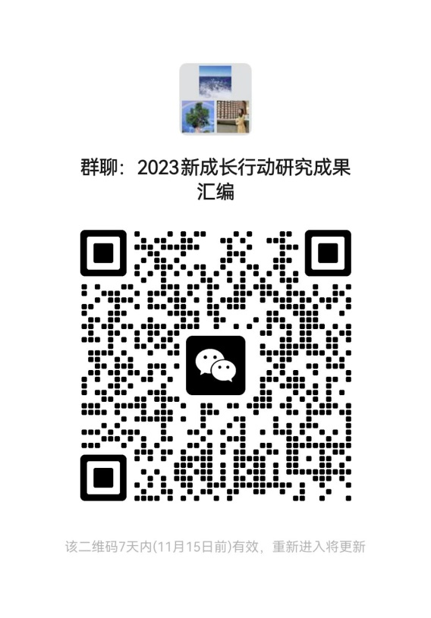
名单如下：
序号 | 成果名称 | 成果作者 | 所在单位
1 | “自教育”理念下“小先生制”德育模式的实践研究 | 上海外国语大学附属奉贤实验中学 | 上海外国语大学附属奉贤实验中学
2 | 依托名师工作室提升区域班主任文化建班能力 | 钱红 | 奉贤区教育学院
3 | 正心育根,孕“文博雅美”好少年 | 王香红 | 奉贤区恒贤小学
4 | 依托多元课堂开展新时代小学劳动教育的实践研究 | 蔡湘 | 奉贤区四团小学
5 | “红色精神培育”视角下高中以劳育德的实践研究 | 倪洁 | 奉贤区曙光中学
6 | 亲亲自然“班本探究式”微活动的建构与实施 | 陶燕丹 | 奉贤区金海幼儿园
7 | 课程融合理念下，开展幼儿“快乐纸玩”活动的行动研究 | 张丹莉 | 奉贤区金贝幼儿园
8 | “活教育”理念下幼儿项目化学习的实践与研究 | 吴英 | 奉贤区古华幼儿园
9 | 主题背景下基于关键经验的科学活动设计与实施的研究 | 黄丽萍 | 奉贤区育秀幼儿园
10 | 基于幼儿学习品质培养的数学项目化活动设计与实施研究 | 沈建英 | 奉贤区绿叶幼儿园
11 | 基于幼儿音乐素养启蒙的尔夫音乐课程的开发与实践 | 吴佳静 | 上海音乐学院  奉贤区九棵树实验幼儿园
12 | 幼儿园四季亲自然活动的建构与实施 | 张丹凤 | 奉贤区小森林幼儿园
13 | 学科核心素养导向下构建小学“动趣”体育课堂的实践研究 | 陈立 | 奉贤区育贤小学
14 | 基于核心素养培育的综合实践活动课程体系建构的实践研究 | 奚安 万连红 倪群 | 奉贤区实验小学
15 | 核心素养视角下，远郊小学项目化活动课程校本建构的创意实践 | 唐军平 | 奉贤区洪庙小学
16 | 基于问题情境的协同教学模式 | 奉贤区解放路小学 | 奉贤区解放路小学
17 | 教育信息化背景下构建小学数学智慧课堂的实践研究 | 卫陆英 | 奉贤区解放路小学
18 | 小学英语阅读教学中借助问题链提升学生阅读素养的实践研究 | 罗伊雯 | 奉贤区恒贤小学
19 | 小学英语跨学科渗透式主题教学的设计与实践 | 许娇娇 | 奉贤区教育学院附属实验小学
20 | 基于五育融合的小学音乐游戏创编设计与实施 | 董洁莹 | 奉贤区教育学院附属实验小学
21 | 从知识教学走向素养教学：追求“三型课堂”的校本化实践 | 徐柳花 | 上海外国语大学附属奉贤实验小学
22 | 逆向设计在初中语文单元教学中的运用与研究 | 钱程 | 奉贤区待问中学
23 | 基于科学思维素养培育下的初三物理单元复习活动设计的实践研究 | 顾鼎元 | 奉贤区奉城第二中学
24 | 基于“上海初中数学高质量校本作业体系”作业指导的微课开发和实践研究 | 黄超凤 | 奉贤区肖塘中学
25 | “中医药文化”特色的跨学科主题学习的实践探索——以“百草分布地图”为例 | 钱凤英 | 奉贤区肖塘中学
26 | 基于项目学习的小学探究型课程课型范式构建与实施的研究 | 王朝平 | 奉贤区教育学院
27 | 构建小学科学“以屏为桥”的互动型生态 | 褚克斌 | 奉贤区教育学院
28 | 单元教学视域下初中道德与法治学科项目化学习的实践研究 | 胡大维 | 奉贤区教育学院
29 | 进入“温暖”的英语教学新样态 | 陆宣天 | 奉贤区教育学院
30 | 基于项目化学习学习建构与实施初中数字媒体艺术课程的案例研究 | 张春辉 | 奉贤区教育学院
31 | 核心素养导向下，“摆渡者”课程的建构和实施 | 高安平 | 奉贤区西渡学校
32 | 新课标视域下培智低年段生活数学教学资源包的开发与应用 | 慕蓉 | 奉贤区惠敏学校
33 | 初中历史课堂中以历史人物培育学生家国情怀素养的实践研究 | 陆怡 | 奉贤区泰日学校
34 | 生活化主线式情境设计在初中道德与法治教学中的策略研究 | 周静 | 奉贤区平安学校
35 | 依托古城资源培育初中学生地理实践力的行动研究 | 顾毓雯 | 奉贤区肇文学校
36 | 基于“中国传统服饰文化”的小学校本课程开发与实践 | 潘诗怡 | 奉贤区肇文学校
37 | 借助“数学日记”培养小学高年级学生反思能力的实践研究 | 赵丽 | 奉贤区西渡学校
38 | 沉浸式全科XIU阅读指导综合课程的实践研究 | 王英 | 奉贤区育秀实验学校
39 | 基于学科核心素养的多元化教学评价的实践研究 | 侯素英 | 奉贤区新寺学校
40 | 小学道德与法治教学中有机融合“贤美”文化的实践研究 | 金丽洁 | 奉贤区育秀实验学校
41 | 新时代对话型教学的内涵和特征探索 | 金志新 | 奉贤区弘文学校
42 | 立足“三思研习课堂”提升课堂教学有效性的实践研究 | 唐汝祥 | 奉贤区景秀高级中学
43 | 指向深度学习的化学实验能力及其测评的实践研究 | 卫泽敏 | 上海市奉贤中学
44 | 高中通用技术课中基于三维设计与制造实践活动开展劳动教育的行动研究 | 王欢 | 上海市奉贤中学
45 | 新教材背景下基于项目化学习提升学生思维品质的英语读写教学研究 | 陈茜 | 上海市奉贤中学
46 | 基于情景体验，培养中班幼儿生活能力的行动研究 | 屠俐玲 | 奉贤区金汇幼儿园
47 | 大班幼儿“京韵”美术小社团活动的设计与实施 | 徐云 | 奉贤区金铃子幼儿园
48 | 协同赋能 HERO养成 | 东华大学附属奉贤致远中学 | 东华大学附属奉贤致远中学
49 | 共育视域下区域中学生亲子关系质量现状调研 | 朱赛红 | 奉贤区教育学院
50 | 区域教师科研生态优化与实践 | 沈忠明 | 奉贤区教育学院
51 | 幼儿园推动教师在课程中“二次成长”教研创新机制研究 | 徐英 | 奉贤区蓝湾幼儿园
52 | 基于学业述评的教学述评制度探索 | 何春秀 | 奉贤中学附属小学

奉贤区教育学院教育发展研究中心
2023年11月8日
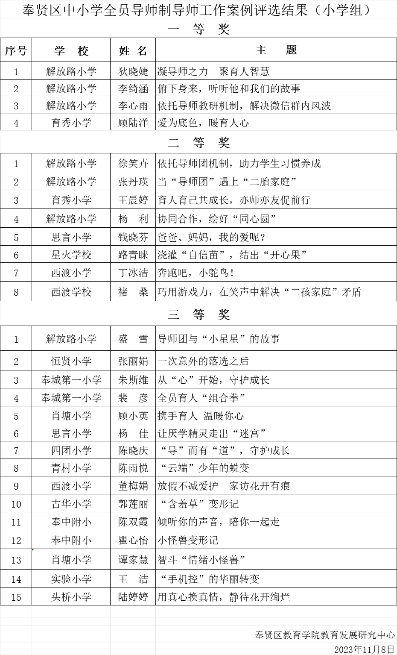
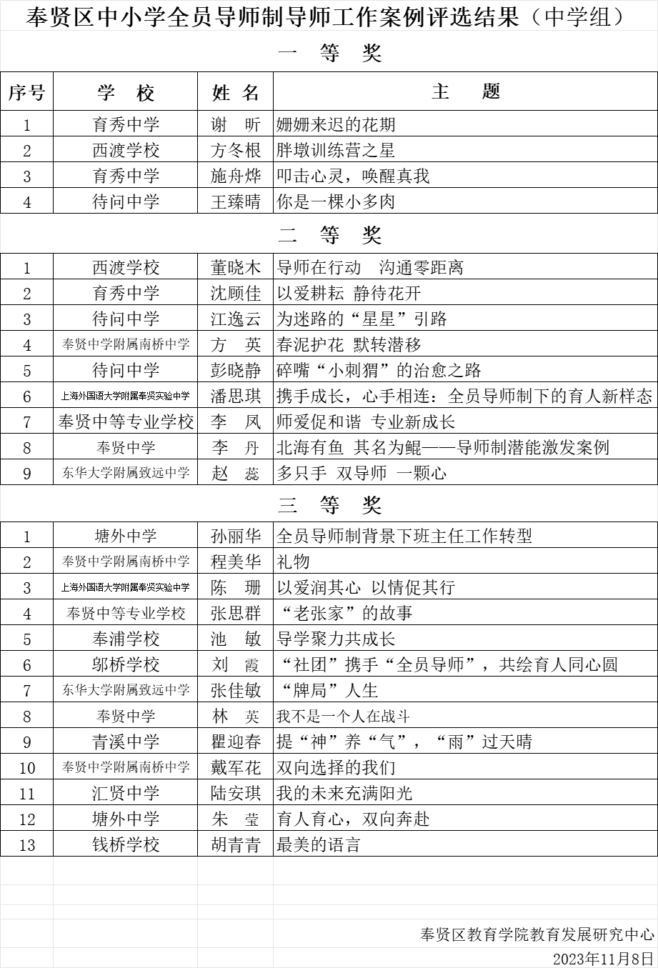

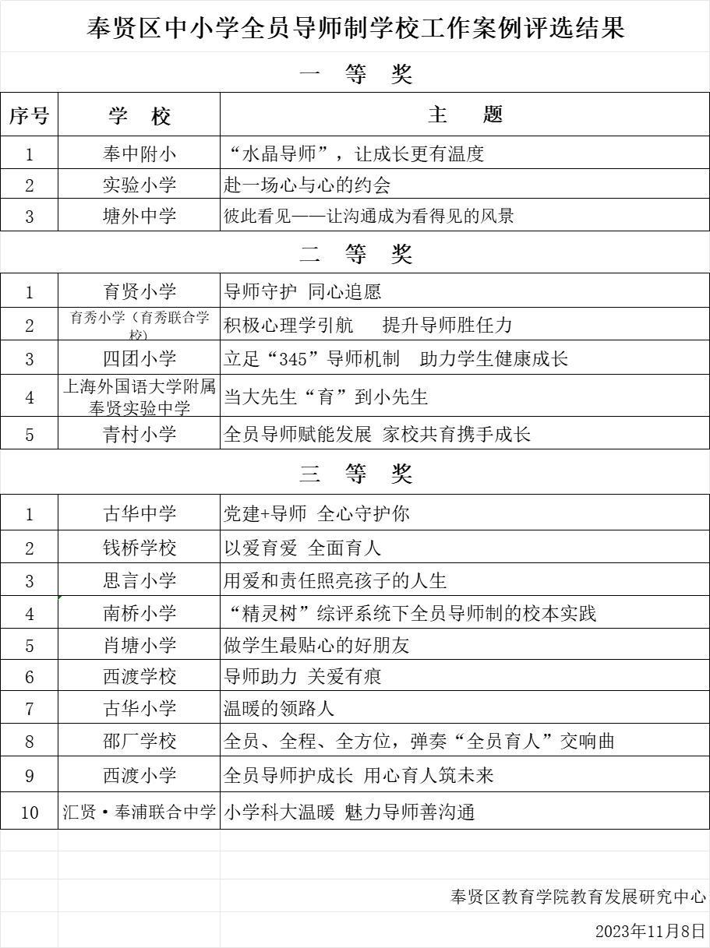
奉贤区青少年活动中心第12周活动安排
一．奉贤区键盘项目中心组活动通知
定于2023年11月16日（周四）下午13:00开展区域键盘项目中心组活动，请各学校相关教师准时参加，具体教师名单见附件，活动地点：奉贤区青少年活动中心（东方美谷大道6258号）4419室。
附件
奉贤区键盘中心组成员名单：
学 校 | 姓 名
奉贤区实验中学 | 周凌波
西渡学校 | 董洁莹
上海音乐学院奉贤区九棵树实验幼儿园 | 龚佳敏
上海市奉贤区思言小学 | 姚诗雨
奉贤区齐贤学校 | 焦蓉
上海市奉贤区西渡小学 | 王妍彦
奉贤中学附属初级中学 | 张庆云
奉贤区四团中学 | 吴诗婕
奉教院附小 | 田甜
肇文学校 | 陈四维
三官堂学校 | 张定鼎
实验中学 | 管齐乐
奉城二小 | 张佩瑶
西渡小学 | 王菁芸

二．关于领取上海市第13届中小学生古诗词创作活动之活动证的通知
各中小学校: 钱舟芸
上海市第13届中小学生古诗词创作活动将于11月18日下午于上海市莘城学校(闵行区普洱路158号)举行,请各校负责本次活动的老师于本周内领取学生的活动证，并安排好学生准时前往参加的相关事宜。
（一）领取时间：本周四、周五（11月9日、10日），9:00-16:30 ；
（二）领取地点：“海之花”区青少年活动中心
南桥镇东方美谷大道 6258号 5号楼三楼 5304室；

（三）联系人：张潇文老师，联系电话：18678175619。
（*因为新的活动中心没有门卫室，必须来办公室领取，且因为有各种工作安排，其他时间可能张老师不在办公室，故请于规定时间完成此项工作）
（四）活动当日，凭 活动证、学生证 （缺一不可）入场。

第12周奉贤区卓越教师培养工程名校长、名教师工作室活动
通知

工作室序号 | 项 目 | 内 容
1 | 名称 | 蒋东标名校长工作室
1 | 时间 | 11月13日 下午沈琳莹
1 | 地点 | 华二临港
1 | 内容 | 华二临港参访学习
1 | 对象 | - 工作室学员  1 顾鼎元 奉城二中 7 杨宏波 奉贤中专  2 许 娟 四团中学 8 杜德生 实验中学  3 沈琳莹 齐贤学校 9 李 方 师大附中  4 唐国华 柘林学校 10 金 琳 泰日学校  5 蔡 悦 奉贤中学 11 马邹凤 活动中心  6 邵晶晶 曙光中学 12 瞿文逸 师大附小
1 | 备注
10 | 名称 | 顾春华名园长工作室
10 | 时间 | 2023.11.16
10 | 地点 | 解幼中粮部
10 | 内容 | 年会展示
10 | 对象 | 一、工作室学员  1 张丹莉 金贝幼儿园 9 胡霜洁 江海幼儿园  2 朱佳莉 星辰幼儿园 10 李 晶 青苹果幼儿园  3 茅颂怡 金汇幼儿园 11 褚 烨 金阳幼儿园  4 鞠翠萍 青村幼儿园 12 徐丹红 海贝幼儿园  5 陶燕丹 金海幼儿园 13 金敏洁 青村幼儿园  6 邬天虹 小蜻蜓幼儿园 14 张 瑜 满天星幼儿园  7 杨 颖 奉浦幼儿园 15 石伊黎 新南幼儿园  8 张 超 解放路幼儿园
10 | 备注
11 | 名称 | 宋丽梅名园长工作室
11 | 时间 | 11月14日7：30
11 | 地点 | 上海市金山区朱泾罗星幼儿园（金山区朱泾镇金龙新街1088号）
11 | 内容 | 市示范园观摩活动
11 | 对象 | 一、工作室学员  1 施萍萍 阳光幼儿园 9 袁 磊 合欢幼儿园  2 杨 凯 金麦穗幼儿园 10 凌蔡旦丹 秦塘幼儿园  3 宋 佳 金阳幼儿园 11 傅丹丹 上外附幼  4 胡人英 美乐谷幼儿园 12 王佳丽 浦江湾幼儿园  5 谢仙玲 金池塘幼儿园 13 沈彧文 庄行幼儿园  6 卫 华 柘林幼儿园 14 王俞萍 金棕榈幼儿园  7 何晓英 小森林幼儿园 15 钱 铎 九棵树幼儿园  8 屠盈盈 海贝幼儿园 16 徐 莉 青苹果幼儿园
11 | 备注
13 | 名称 | 徐莉浩书记工作室
13 | 时间 | 11月15日13:30
13 | 地点 | 上海开放大学奉贤分校南二楼会议室
13 | 内容 | 开班
13 | 对象 | 一、工作室学员  1 孙贤欢 曙光中学 7 陆文婷 头桥小学  2 闫庆明 奉城二中 8 周 青 兰博湾幼儿园  3 唐 华 青溪中学 9 毛宗绮 满天星幼儿园  4 赵 静 邵厂学校 10 陈春兰 浦江湾幼儿园  5 施建英 奉城一小 11 朱晓薇 青苹果幼儿园  6 王 琴 教院附小
13 | 备注

工作室序号 | 项 目 | 内 容
15 | 名称 | 庄骏名教师工作室
15 | 时间 | 2023年11月14日（周二）9:00-16:30沈琳莹
15 | 地点 | 奉贤区庄行学校（中学部）
15 | 内容 | 高效学习促提升 互动生成助成长  ——奉贤虹口语文名师工作室联合研修活动  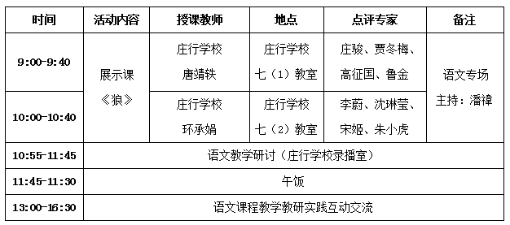
15 | 对象 | 一、工作室学员  1 李芷薇 曙光中学 11 叶乃馨 曙光中学  2 张莉 青溪•青村联合中学 12 袁紫依 实验•崇实联合中学  3 罗依芸 曙光中学 13 张佳敏 致远高级中学  4 陈晓敏 庄行学校 14 陆春歆 肇文学校  5 孙洁 景秀高级中学 15 侯嘉敏 上师大四附中  6 李丹 奉贤中学 16 张紫嫣 肖塘中学  7 朱春晖 奉贤中学 17 张丹辉 泰日学校  8 徐一川 奉贤中学 18 何予微 育秀实验学校  9 曹冰清 奉贤中学 19 阚媛 帕丁顿双语学校  10 汪瑜虹 金水苑中学 20 徐婷 曙光中学  旁听：  1 阳光外国语学校 钱肖丽 2 景秀高中钱程远  3 肇文学校唐菁菁 4曙光中学 庄嫄嫄  5 胡桥学校谢燕吉 6致远高中 张韵捷
15 | 备注
19 | 名称 | 蒋莉莉名教师工作室
19 | 时间 | 2023年11月15日 星期三 下午 1:00
19 | 地点 | 奉贤区育秀小学（南校）
19 | 内容 | 活动主题： 语文核心素养视域下的单元整体教学  一、课堂教学观摩：  三年级15《搭船的鸟》第一课时 上海市奉贤区育贤小学 朱晓云  三年级16《金色的草地》第二课时 上海市奉贤区育秀小学 钟芝玉  专家点评  专题：语文核心素养视域下的单元整体教学  -----以“习作单元”为例  主讲：上海市静安区小学语文教研员 诸建敏
19 | 对象 | 一、工作室学员  1 范臻 奉贤中学附属小学 11 汤怡云 育贤小学  2 郁羚 青村小学 12 徐雯婷 南桥•恒贤联合小学  3 陈芬 思言小学 13 曹聪 柘林学校  4 韩笑 南桥•恒贤联合小学 14 俞璟瑢 奉城第一小学  5 曹佳丹 西渡小学 15 程贝尔 明德外国语小学  6 王琳 泰日学校 16 金慧贤 教育学院附属实验小学  7 尹鑫 星火学校 17 何思赟 南桥•恒贤联合小学  8 谢沁 教育学院附属实验小学 18 张沁心 解放路小学  9 顾一叶 肖塘小学 19 邢夙蕾 金汇学校  10 顾晓霜 解放路小学 20 钟芝玉 江山小学  二、旁听  1 育贤小学 朱晓云 2 海湾小学 王燕  3 新寺学校 沈婷 4 四团小学 朱凡  5.钱桥学校 张丽丽
19 | 备注
21 | 名称 | 单雯雯名教师工作室
21 | 时间 | 2023年11月15日 星期三 上午 8:30
21 | 地点 | 上海市奉贤区教育学院附属实验小学（陈桥路校区）
21 | 内容 | 活动主题：语文核心素养视域下的“整本书阅读”策略研究  一、课堂教学观摩：  《夏洛的网》第一课时 导读课 上海市奉贤区教育学院 蒋莉莉  《夏洛的网》第二课时 推进课 上海市奉贤区教育学院附属实验小学 单雯雯  二、微型讲座：  基于新课程标准下的“整本书阅读”  ------上海市奉贤区解放路小学 关远馨  三、教研员点评
21 | 对象 | 一、工作室学员  1 王香红 南桥•恒贤联合小学 8 张潇霞 南桥•恒贤联合小学  2 阮玲薇 邬桥学校 9 顾昕韵 南桥小学  3 奚琳 塘外小学 10 顾思雯 西渡学校  4 张玲琳 西渡小学 11 卫丽娜 江海第一小学校  5 陈叶蓝 西渡学校 12 曹虹 平安学校  6 倪萍 肖塘小学 13 高凡 解放路小学  7 周霞 四团小学 14 张佩芸 星火学校  旁听：  1 计佳燕 塘外小学
21 | 备注
24 | 名称 | 张海君名教师工作室
24 | 时间 | 2023年11月14日上午8：45—17：00一天
24 | 地点 | 奉贤区庄行学校
24 | 内容 | 张海君·丁欢锋名师工作室与虹口区数学学科林海名师工作室联合研修活动——同课异构实践活动  上午  - 听课  第一节9：00—9：40奉贤区庄行学校朱依清执教《锐角三角形专题复习》，班级九（1）班  第二节9：50—10：30奉贤区邬桥学校黄丽萍（张海君名师工作室学员）执教《相似三角形专题复习》，班级九（1）班  - 双方工作室学员互动评课  - 专家点评（上海世外欧阳学校林海，上海市海南中学戴云英、奉贤区教育学院钟菊红、奉贤区曙光中学丁欢锋）  下午  课程教学教研实践  专题报告《中小学数学教师专业发展下的作业观的实践探索》  报告人：张海君
24 | 对象 | 一、工作室学员  1 俞青 教育学院附属实验小学 11 郑晓宁 上海师范大学第四附属中学  2 张培智 实验•崇实联合中学 12 李俊杰 新寺学校  3 高敏宜 曙光中学 13 王嘉伟 海湾小学  4 陈光华 奉城高级中学 14 陆汀 致远高级中学  5 郁琦婷 奉贤中学附属初级中学 15 黄丽萍 邬桥学校  6 朱敏雅 奉贤中学附属小学 16 王玥 曙光中学  7 谢皖豫 平安学校 17 宋晓波 青少年业余体育学校  8 王艳雯 曙光中学 18 李宇芳 景秀高级中学  9 陆晓平 古华中学 19 盛陈佳 曙光中学  10 王玮娜 四团小学 20 方晓燕 帕丁顿双语学校
24 | 备注 | 张海君名师工作室初中学员和柘树成林海君工作室初中学员
25 | 名称 | 庄建红名教师工作室
25 | 时间 | 2023年11月13日下午12：50
25 | 地点 | 平安学校
25 | 内容 | - 课堂展示：《18.2(1)正比例函数》执教 平安学校盛丹青  - 教学研讨：《立足单元视角，聚焦概念教学，感悟函数思想》  主持：平安学校 谢皖豫
25 | 对象 | 一、工作室学员  1 陈 虹 洪庙中学 11 毛佳懿 育秀实验学校  2 宋燕珺 奉贤中学附属南桥中学12 宋 晶泰日学校  3 侯佳雯 实验•崇实联合中学 13 王金凤奉城第二中学  4 戚薇玮 弘文学校 14 赵 靓 待问中学  5 姚静奕 肇文学校 15 邬 萍 新寺学校  6 顾 蕾 古华中学 16 谢 佩 钱桥学校  7 陈春宵 金水苑中学 17 张晓婷 庄行学校  8 谢能能 邬桥学校 18 盛丹青 平安学校  9 钱晓丽 肖塘中学 19 侯立纯 头桥中学  10 朱晓芬 西渡学校 20 刘亚梅 教育学院  二、旁听：  1邬桥学校 廖晓玮 2弘文学校 徐晓英  3奉城二中 吴亦綮 4尚同中学 唐晓玲  5金水苑中学 张易安 6崇实实验 裴亭婷
25 | 备注
26 | 名称 | 钟菊红名教师工作室
26 | 时间 | 2023年11月14日下午12:50--16:00
26 | 地点 | 奉贤区弘文学校
26 | 内容 | 主题：指向深度学习的大单元教学  1.上课课题：《求锐角三角比的方法探究》 奉贤区弘文学校 王莲莲  2.主题交流：《注重知识生长点教学，架构初中数学知识体系》奉贤区西渡学校 王晶晶  3.专家点评：松江区第六中学 张波老师  4.活动总结
26 | 对象 | 一、工作室学员  1 朱瑛洁 青溪•青村联合中学11 范贇 实验•崇实联合中学  2 钟斐彧 汇贤中学 12 姚晓丹 肇文学校  3 咸晓荣 汇贤中学 13 胡晓燕 肖塘中学  4 华晓燕 汇贤中学 14 纪文琴 邬桥学校  5 王莲莲 弘文学校 15 张文丽 奉贤中学附属初级中学  6 林欢 洪庙中学 16 陈强 古华中学  7 宋泽伟 上外附中 17 张志成 塘外中学  8 张晶 上外附中 18 翁心韵 育秀实验学校  9 胡双 柘林学校 10 姚语琪 待问中学  10 张璐旻 实验•崇实联合中学 20 高磊 汇贤中学  旁听：  1 张晓云 南桥中学 2 钱蒲宁 三官堂中学  3邵秀秀 尚同中学 4 沈兰 育秀学校 5 胡薏菁 育秀学校  6.沈佳 汇贤中学 7.徐佳怡 施婷 上外附中
26 | 备注
32 | 名称 | 丁永花名教师工作室
32 | 时间 | 2023年11月15日（星期三）下午1:00-4:00
32 | 地点 | 奉贤区育秀实验学校（古华路261号）
32 | 内容 | 活动主题：英语学科核心素养视域下的绘本阅读教学  一、课堂教学  执教教师： 育秀实验学校 丁文婷  执教课题： Tod and the Trumpet（六年级）  执教教师： 奉贤教育学院 丁永花  执教课题： Another Thank you (七年级）  二、评课研讨
32 | 对象 | 一、工作室学员  1 林紫薇 实验•崇实联合中学 11 吴吉 奉城第二中学  2 杨俐菁 汇贤•奉浦联合中学 12 范诗怡 金水苑中学  3 冯霞 弘文学校 13 徐怡 阳光外国语学校  4 吴群美 育秀实验学校 14 王贞权 平安学校  5 吴艾晨 柘林学校 15 张云燕 泰日学校  6 沈霞 新寺学校 16 孙琼 奉城第二中学  7 汤欢欢 奉贤中学附属南桥中学 17 朱贝妮 汇贤•奉浦联合中学  8 何丹丹 头桥中学 18 施舟烨 育秀实验学校  9 唐欣韵 肇文学校 19 周闪闪 帕丁顿双语学校  10 吴琼 古华中学 20 毛丹丹 实验•崇实联合中学  旁听：  1 赵镜 四团中学
32 | 备注
33 | 名称 | 卫治平名教师工作室
33 | 时间 | 2023年11月15日（星期三）下午1:00-4:00
33 | 地点 | 地点奉贤区育秀实验学校（古华路261号）
33 | 内容 | 活动主题：英语学科核心素养视域下的绘本阅读教学  一、课堂教学  执教教师： 育秀实验学校 丁文婷  执教课题： Tod and the Trumpet（六年级）  执教教师： 奉贤教育学院 丁永花  执教课题： Another Thank you (七年级）  二、评课研讨
33 | 对象 | 一、工作室学员  1 顾佳 尚同中学 11 丁文婷 育秀实验学校  2 冯燕 9实验•崇实联合中学 12 胡纯恺 育秀实验学校  3 于淼 五四学校 13 韩双英 金汇学校  4 徐悦 汇贤•奉浦联合中学 14 钟思佳 金水苑中学  5 朱倩芸 洪庙中学 15 陆芫莙 泰日学校  6 杨婉茹 庄行学校 16 周敏 古华中学  7 金翠婷 胡桥学校 17 苏潇芬 青溪•青村联合中学  8 陈逸斐 实验•崇实联合中学 18 徐成成 青溪•青村联合中学  9 刘怡 实验•崇实联合中学 19 何燕蓉 三官堂学校  10 樊文彦 奉城第二中学 20 李思佳 肖塘中学
33 | 备注
37 | 名称 | 张颖名教师工作室
37 | 时间 | 2023年11月17日（周五）上午9:00
37 | 地点 | 青苹果幼儿园
37 | 内容 | 现场游戏观摩
37 | 对象 | 一、工作室学员  1 魏明 育秀幼儿园 11 马丽娜 月亮船幼儿园  2 王将来 金阳幼儿园 12 张佳璎 海湾幼儿园  3 吴维维 阳光幼儿园 13 陈春兰 金麦穗幼儿园  4 陈芬 金蔷薇幼儿园 14 沈彧文 小森林幼儿园  5 闻亦兰 青青草幼儿园 15 何欢 树园幼儿园  6 徐丹红 海贝幼儿园 16 邬天虹 聚贤幼儿园  7 徐佳妮 解放路幼儿园 17 卫丽莉 奉浦幼儿园  8 吴芸倩 古华幼儿园 18 蒋柳青 实验金贝联合幼儿园  9 钟蓓 绿叶幼儿园 19 范英超 九棵树实验幼儿园  10 孙梦婧 南中路幼儿园 20 周晓芸 解放路幼儿园  旁听：  1.缪磊 实验金贝联合幼儿园 2.张苏菁 金海幼儿园
37 | 备注
42 | 名称 | 周世平名教师工作室
42 | 时间 | 11月17日-19日
42 | 地点 | 南昌外国语学校
42 | 内容 | 观摩第十五届全国中学物理青年教师教学大赛
42 | 对象 | 一、工作室学员  1 程琳莉 古华中学 8 顾超 致远高级中学  2 张中帅 汇贤中学 9 刘敏 上师大第四附属中学  3 徐聪 弘文学校 10 郭惠华 古华中学  4 刘佳佳 弘文学校 11 张慧 景秀高中  5 徐瑞 奉贤中学 12 唐峰 平安学校  6 陈春燕 钱桥学校 13 张婵燕 弘文学校  7 花振兴 柘林学校 14 张俊丽 三官堂学校  旁听：  1 王芯怡 实验中学 2 戴萍 古华中学 3 周鼎 金水苑中学  4 刘璐 肇文学校
42 | 备注
44 | 名称 | 徐雪峰名教师工作室
44 | 时间 | 2023年11月16日上午8：30开始
44 | 地点 | 线上观摩（二维码另发）
44 | 内容 | 《教育数字化转型下的大教研新样态成果案例观摩活动暨跨学科教学实践研讨会》（学员宋羽薇老师现场精彩展示）
44 | 对象 | 一、工作室学员  1 徐燕 新寺学校 10 张俊艳 实验•崇实联合中学  2 钱宇蝶 曙光中学 11 尤佳 实验•崇实联合中学  3 杨洁 五四学校 12 赵志英 青溪中学  4 戴琳 弘文学校 13 马丹 平安学校  5 夏辉 育秀实验学校 14 徐恩丹 景秀高中  6 宋羽薇 泰日学校 15 董旻 奉城高中  7 高丽红 奉贤中学附属南桥中学16 梁成森 奉城高中  8 黄婷婷 景秀高中 17 金秋逸 曙光中学  9 彭爱辉 三官堂学校
44 | 备注
56 | 名称 | 王朝平名教师工作室
56 | 时间 | 2023年11月16日（第十二周周四）下午12：45
56 | 地点 | 奉贤中学附属南桥中学
56 | 内容 | 主题：聚焦核心素养，探索综合实践活动课程的项目化设计与实施  - 课堂教学观摩  课题：《我校个性化放学音乐的征集》  执教者：奉贤中学附属南桥中学 钱蓓蕾  上课班级：七（4）  - 说课、评课
56 | 对象 | 一、工作室学员  1 李红 奉城第一小学 12 胡春燕 邬桥学校  2 姜丽萍 育秀中学 13 顾文青 柘林学校  3 倪群 实验小下午 14 邹强 奉贤中学附属三官堂学校  4 刘桑 奉中附小 15 李晓妍 古华小学  5 金敏 肇文学校 16 俞珍丽 新寺学校  6 刘佳宁 明德外国语小学 17 周欣晔 青村小学  7 祝彩萍 金水苑小学 18 钱蓓蕾 奉贤中学附属南桥中学  8 相启明 弘文学校 19 陈藕群 奉城高级中学  9 周诗羽 教育学院附属实验小学 20 何壹 实验•崇实联合中学  10 夏晶晶 奉城二中 21 王欢 奉贤中学  11 毛健秋 教育学院  旁听：  1 曹花 邬桥学校 2 徐灵 柘林学校
56 | 备注 | 下午第一节课上课开始时间为12：50
59 | 名称 | 徐铭浩名教师工作室
59 | 时间 | 2023年11月15日（星期三）下午13：00
59 | 地点 | 上海市奉贤区解放路小学
59 | 内容 | 活动主题：数字赋能课堂 优化学习方式 提升育人价值  1.课堂教学  二年级第一学期《10.我们不乱扔①》 二（1）班  上海市奉贤区解放路小学 姚婷婷  四年级第一学期《15.自主选择课余生活③》四（6）班  上海市奉贤区解放路小学 盛雪  2.互动研讨
59 | 对象 | 一、工作室学员  1 吴倩倩 奉贤中学附属小学 9 褚妹华 青村小学  2 唐家琦 江海第一小学 10 奚韵佩 江山小学  3 朱琳 西渡小学 11 高赟 西渡学校  4 顾彧琦 西渡小学 12 徐晓雯 西渡学校  5 陈静 头桥小学 13 钟燕 育秀实验学校  6 陈晨 教育学院附属实验小学14 吴纹纹 江山小学  7 李若玮 柘林学校 15 翁丽娜 帕丁顿双语学校  8 孙晓明 奉城第一小学 16 朱申 钱桥学校
59 | 备注
62 | 名称 | 胡大维名教师工作室
62 | 时间 | 2023年11月16日（周四）下午12:50
62 | 地点 | 上海市奉贤区西渡学校录播教室
62 | 内容 | 工作室学员教学展示
62 | 对象 | 一、工作室学员  1 杨卫晨 青溪•青村联合中学 10 王颖 育秀实验学校  2 王艳 弘文学校 11 黄芳琴 待问中学  3 郝晓燕 汇贤.奉浦联合中学 12 马国平 新寺学校  4 周静 平安学校 13 陈雨君 四团中学  5 陶家乐 金水苑中学 14 施海英 实验•崇实联合中学  6 潘之妍 实验•崇实联合中学 15 褚佳羽 弘文学校  7 潘月美 奉贤中学附属南桥中学16 范思晴 西渡学校  8 陈奕婷 平安学校 17 常欠欠 西渡学校  9 陈雨琼 古华中学
62 | 备注
65 | 名称 | 张竹林名教师工作室
65 | 时间 | 2023年11月13日下午13:00钱慧英
65 | 地点 | 华东师范大学第二附属中学-临港奉贤分校
65 | 内容 | 1.实地参观；2.专家讲座
65 | 对象 | 一、工作室学员  1 张敏 明德外国语小学 11 蒋良贤 钱桥学校  2 朱莉 洪庙小学 12 高婷婷 实验•崇实联合中学  3 徐豪情 思齐幼儿园 13 姚慧吉 邬桥学校  4 潘姿屹 育贤小学 14 沈未迪 教育学院附属实验小学  5 孙鑫 奉贤中等专业学校 15 王莉 江海幼儿园  6 夏旖 奉贤中等专业学校 16 钱慧英 肖塘中学  7 张怡菁 教育学院 17 王佳宝 金豆豆幼儿园  8 戴嘉俊 教育学院 18 梁玉娟 西渡小学  9 徐程魏 江海第一小学  10 陈晓凤 庄行学校  旁听：  1 王晓英 解放路幼儿园
65 | 备注
67 | 名称 | 郭燕名教师工作室
67 | 时间 | 11月15日（周三）13：30
67 | 地点 | 育秀小学南校区（原江山小学）
67 | 内容 | 主题班会的设计与实践、提升班集体建设品质
67 | 对象 | 一、工作室学员  1 金丽洁 育秀实验学校 9 汪颖芝 实验小学  2 岑朝颖 南桥•恒贤联合小学 10 蔡瑾 明德外国语小学  3 唐雨嘉 南桥•恒贤联合小学 11 方佳 金水苑小学  4 齐丽丽 泰日学校 12 陈雨悦 青村小学  5 顾慧丽 泰日学校 13 路青睐 星火学校  6 朱燕群 胡桥学校 14 汤佳薇 肇文学校  7 张瑛 胡桥学校 15 陈蕾 新寺学校  8 张玲琳 江山小学 16 姚文翠 钱桥学校
67 | 备注

